Título e subtítulo, se houver: devem ser separados por dois pontos e na língua do texto. EM CAIXA ALTA, ARIAL, 11, JUSTIFICADO

TÍTULO E SUBTÍTULO, SE HOUVER EM INGLÊS: EM CAIXA ALTA, ARIAL, 11, JUSTIFICADO

Resumo: Na língua do texto: deve ser apresentado na terceira pessoa do singular, na voz ativa e redigido em um único parágrafo, com extensão de 100 a 250 palavras. Arial,9, Itálico.
Palavras-chave: Na língua do texto: palavras que representam os principais assuntos tratados no texto (entre 3 e 5 palavras); devem figurar logo abaixo do resumo, antecedidas da expressão Palavras-chave: separadas entre si por ponto e vírgula e finalizadas por ponto. Arial,9. Ex: fluidos de corte; extrato vegetal; ultrassom; efeito fungicida.

Abstract: Resumo em língua estrangeira; versão do resumo na língua do texto para o idioma de divulgação internacional, utilizando as mesmas características (em inglês Abstract, em espanhol Resumen, em francês Résumé).
Keywords: versão na língua do texto para a mesma língua estrangeira do resumo (em inglês Keywords, em espanhol Palabras clave, em francês Mots-clés). Ex: cutting fluids; vegetable extract; ultrasound; fungicidal effect.

1. INTRODUÇÂO
O artigo deve ser inédito, seguindo a linha editorial da revista. Serão submetidos à apreciação do corpo editorial, com a omissão do nome do autor e dos avaliadores durante o processo double blind review (o autor não sabe quem é o avaliador e este também desconhece quem é o autor). Após o processo, caso haja necessidade, os avaliadores proporão alterações, visando à melhora do trabalho, com o objetivo de publicá-lo. Se as alterações forem demasiadas, os avaliadores podem rejeitar o artigo de maneira bem-fundamentada. Os originais não serão devolvidos.
O trabalho dos autores e dos consultores não será remunerado.
A Revista é publicada em formato eletrônico (PDF), disponibilizado pela internet na página da Revista. O acesso aos artigos, resenhas, relatos de experiências e demais textos será permitido, não sendo autorizada qualquer comercialização e/ou alteração dos dados. Desse modo, os autores estão cientes da cessão de seus direitos autorais de publicação à Revista.
Os artigos devem ser elaborados em folha formato A4, margens superior e inferior 2,5 cm, margens esquerda e direita 3 cm, entrelinhas 1,3, fonte Arial, tamanho 11, com exceção das ilustrações, tabelas, notas e citações diretas em recuo, cujas fontes devem apresentar tamanho 10. Entradas de parágrafo, 1,00, a partir da margem. O texto deve ser justificado. Os artigos devem apresentar extensão de 8 a 15 páginas.
A Introdução deve apresentar a delimitação do assunto, objetivos da pesquisa e outros elementos sobre o tema explanado.
O Desenvolvimento, parte principal do texto, apresenta de forma ordenada o assunto tratado. Pode ser dividido em seções e subseções, de acordo com o tema abordado.
A Conclusão aborda os resultados da pesquisa de forma a responder às questões apresentadas na introdução; usa-se como título a palavra Conclusão.

2. PÓS-TEXTUAIS
Nota(s) de rodapé: destinam-se a prestar esclarecimentos, tecer considerações, que não devem ser incluídas no texto, para não interromper a sequência lógica da leitura. Referem-se aos comentários e/ou observações pessoais do autor e são utilizadas para indicar dados relativos à comunicação pessoal.
As notas são reduzidas ao mínimo e situar no final da página. Para fazer a chamada das notas de rodapé, usam-se os algarismos arábicos, em negrito, sobrescrito, com numeração progressiva nas folhas. Exemplo de uma nota explicativa: Os municípios, acompanhando a evolução da técnica e dos costumes¹.
Referências: devem ser colocadas ao final do trabalho, classificadas em ordem alfabética pelo sobrenome do autor, com alinhamento à margem esquerda, entrelinhas simples e espaçamento duplo entre elas, observando-se a NBR 6023 (ASSOCIAÇÃO BRASILEIRA DE NORMAS TÉCNICAS, 2002). Estudo de delineamento transversal aplicado em um hospital particular de grande porte, localizado na zona leste de São Paulo.

3. TABELAS, FIGURAS, GRÁFICOS
Ilustrações, tabelas, notas e citações diretas em recuo, fontes devem apresentar tamanho 10.
As imagens digitalizadas devem apresentar resolução de, no mínimo, 300 dpi. As ilustrações e tabelas devem ser numeradas de acordo com suas respectivas referências no corpo do texto, e os títulos, escritos sem abreviações, apresentando a fonte de referência em tamanho 11 e entrelinhas simples.
Todas as tabelas e ilustrações devem apresentar a fonte de origem dos dados. Evitar o uso de palavras como “abaixo”, “acima” para referir-se a tabelas e ilustrações. Faça, por exemplo: conforme Tabela 1; de acordo com o Gráfico 1.

Tabela 1. Artigos publicados por área entre anos de 2011 a 2015.

 | 2011 |  | 2012 |  | 2013 |  | 2014 |  | 2015
 | n. 29 | n. 30 | n. 31 | n. 32 | n. 33 | n. 34 | n. 35 | n. 36 | n. 37 | n. 38
Ciências Saúde | 2 | 5 | 8 | 7 | 3 | - | 11 | 4 | 4 | 6
Ciências Sociais Aplicadas | 3 | 1 | 1 | 5 | 2 | - | 7 | 2 | 3 | 1
Ciências Biológicas | 2 | - | 1 | 5 | 1 | - | 1 | 3 | 3 | -
Ciências Exatas e da Terra | 1 | - | 2 | - | 1 | 15 | 1 | 2 | - | -
Ciências Humanas | 3 | 3 | - | - | - | - | - | - | - | -
TOTAL | 11 | 9 | 12 | 17 | 7 | 15 | 20 | 11 | 10 | 7
Fonte: Revista Univap.

Figura 1. Distribuição de artigos publicados por área do conhecimento.

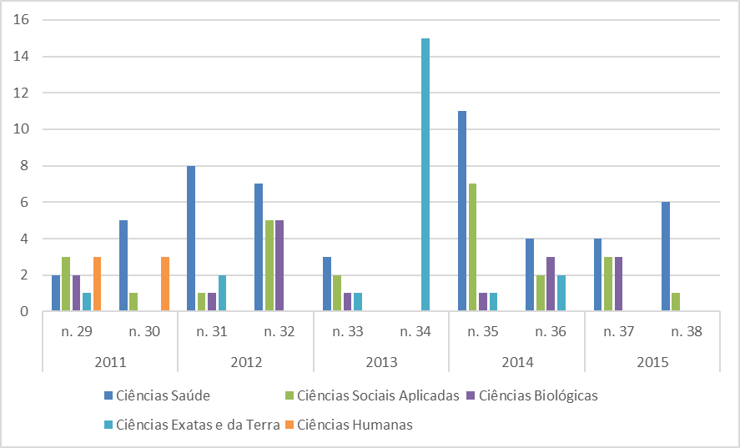
Fonte: Revista Univap.

4. SEÇÃO PRIMÁRIA
As seções devem ser divididas em:
4.1 Seção Secundária
4.1.1 Seção terciária
4.1.1.1 Seção quaternária
4.1.1.1.1 Seção quinaria

5. AGRADECIMENTOS (opcional)
Devem ser inseridos após a dedicatória. O autor agradece aos professores, empresas, instituições, laboratórios, etc, que colaboraram na elaboração do trabalho (é recomendado, pois demonstra reconhecimento da parte do autor).

REFERÊNCIAS

Para a lista de referências, elas devem ser apresentadas no final do trabalho, em espaçamento simples, em ordem alfabética de sobrenome do(s) autor(es), como nos seguintes exemplos (Livro, Capítulo de livro; Artigo de periódico; Dissertações e Outros casos:

Livro: SOBRENOME, Nome. Título da obra. Local de publicação: Editora, data.
PÉCORA, A. Problemas de redação. 4.ed. São Paulo: Martins Fontes, 1992.

Capítulo de livro: SOBRENOME, Nome. Título do capítulo. In: SOBRENOME, Nome (org.). Título do livro. Local de publicação: Editora, data. Página inicial-final.
LACOSTE, Y. Liquidar a geografia... liquidar a ideia nacional? In: VESENTIN, J. W. (Org.). Geografia e ensino: textos críticos. Campinas: Papirus, 1989. p.31-82.

Artigo de periódico: SOBRENOME, Nome. Título do artigo. Título do periódico, local de publicação, volume do periódico, número do fascículo, página inicial-página final, mês(es). Ano.
ALMEIDA JÚNIOR, M. A economia brasileira. Revista Brasileira de Economia, São Paulo, v. 11, n. 1, p. 26-28, jan./fev. 1995.

Dissertações, Teses e Trabalhos Acadêmicos: SOBRENOME, Nome. Título da dissertação (ou tese). Local. Número de páginas (Categoria, grau e área de concentração). Instituição em que foi defendida. Data.

BRAZ, A. L. Efeito da luz na faixa espectral do visível em adultos sadios. 2002. 1 disco laser. Dissertação (Mestrado em Bioengenharia) - Instituto de Pesquisa e Desenvolvimento. Universidade do Vale do Paraíba, São José dos Campos, 2002.

Publicação impressa em papel e via Internet
Quando está disponível em versão impressa faz-se primeiro a referência da publicação em papel (geralmente são publicações periódicas) e depois menciona o acesso através da Internet.

ÚLTIMO SOBRENOME DO AUTOR, Nome. Título: subtítulo se houver. Nome do periódico, cidade, v. , n. , p. inicial – final, mês (abreviado até a terceira letra, exceto maio) ano. Disponível em: <URL completa>. Acesso em: dia mês (abreviado até a terceira letra, exceto maio) ano.

TEMPORAO, J. G. O mercado privado de vacinas no Brasil: a mercantilização no espaço da prevenção. Cad. Saúde Pública, Rio de Janeiro, v. 19, n. 5, set./out. 2003. Disponível em: <http://www.scielo.br/scielo.php?script=sci_arttext&pid=S0102-311X2003000500011&lng=pt&nrm=iso&tlng=pt>. Acesso em: 9 fev. 2003.

Outros casos: Consultar as Normas da ABNT para Referências Bibliográficas. Consulte <http://www.univap.br/home/universidade/pro-reitoria-de-pos-graduacao-e-pesquisa/revista-univap/Normas-Gerais.html> e opção Norma para referências bibliográficas NBR 6023:2002.

Maiores informações em:
Normas Gerais da Revista Univap:
<http://www.univap.br/home/universidade/pro-reitoria-de-pos-graduacao-e-pesquisa/revista-univap/Normas-Gerais.html>
Normalização dos Trabalhos Acadêmicos – Biblioteca da Univap:
<http://www1.univap.br/marketing/publico/universidade/NormalizacaoTrabalhosAcademicos.pdf>

